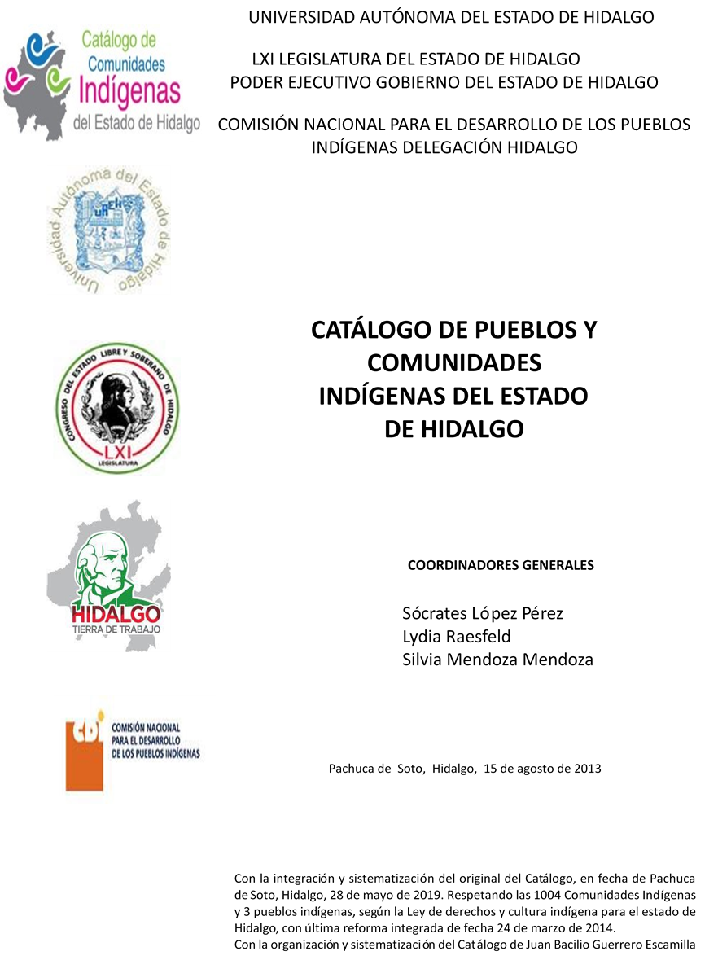

**El Espíritu**

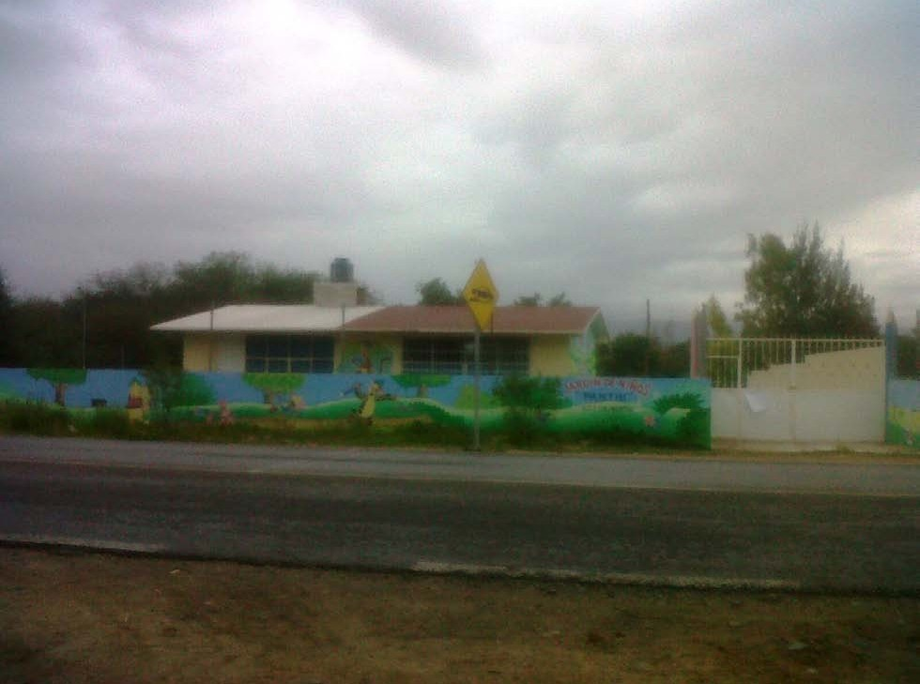CCIEH: HGOALF004

El Espíritu: 130060012

**DICTAMEN**

# Después de analizar la información proveniente del instrumento de levantamiento de información aplicado (cédula) en las localidades seleccionadas (por haber cumplido los requisitos de contar con más de cien habitantes y que mantuvieran un índice superior a la media nacional de Hablantes de Lengua Indígena) y de la ponderación de las variables que se consideraron en la metodología de este estudio, el equipo académico de este proyecto considera que la comunidad de **El Espíritu**, del Municipio de Alfajayucan, con clave INEGI **130060012**, reúne las estructuras sociales y culturales para ser considerada como **INDÍGENA** y ser incluida en el **Catálogo de Comunidades Indígenas del Estado de Hidalgo** con la clave **HGOALF004**.

**El Espíritu** muestra una estructura organizativa con un alto grado de cohesión social y religiosa, ejemplo de ello son las asambleas convocadas por el Delegado y Mayordomo para la organización de las fiestas locales. Posteriormente se encuentran las asambleas relacionadas con servicios (agua y educación). Esto da cuenta de la importancia de las prácticas religiosas articuladas con la vida social comunitaria.

En relación a las prácticas de justicia, en la comunidad cuentan con un reglamento interno, el cual regula los derechos, obligaciones y sanciones de los habitantes.

El 34 por ciento de la población es Hablante de Lengua Indígena, y en su mayoría son personas de la tercera edad, adultos y jóvenes, cabe mencionar que la población infantil y parte de los jóvenes están abandonando la lengua, porque sus padres consideran que es mejor que aprendan el castellano pues les dará mayor movilidad social.

Las prácticas culturales tienen un carácter cohesionador de la vida social, esto significa que en las Fiestas Tradicionales, Carnavales, y festividades como La Flor de Casamiento, Día de Muertos y Semana Santa se renuevan los lazos de parentesco y reciprocidad.

En relación a la medicina tradicional, hace tiempo se dejó de practicar. Sólo se mencionó la presencia de un rezandero; para el tratamiento de enfermedades la población acude a la clínica de salud ubicada en la cabecera Municipal. Es importante destacar que si bien ya no hay una práctica formal de la medicina tradicional, son las mujeres de mayor edad quienes juegan un papel fundamental en la atención primaria de salud sobre todo a los a niños con algún padecimiento.

**El Espíritu, Alfajayucan**

Resumen

Clave CCIEH HGOALF004

Clave INEGI 130060012

|  |  |  |
| --- | --- | --- |
| **PRIORIDAD Y CATEGORÍA** | **MÍNIMO REQUERIDO** | **TOTAL OBTENIDO** |
| 1- Hablantes de lengua indígena * | 6.5% | 33.9% |
| 2- Territorio | 30.0% | 100.0% |
| 3- Autoridad tradicional | 10.0% | 50.0% |
| 4- Asamblea comunitaria | 100.0% | 100.0% |
| 5- Comités internos tradicional | 25.0% | 75.0% |
| 6- Autoadscripción | 100.0% | 100.0% |
| 7- Usos y Costumbres para resolver sus conflictos | 20.0% | 80.0% |
| 8- Trabajo comunitario | 100.0% | 100.0% |
| 9- Medicina Tradicional | 25.0% | 50.0% |
| 10- Parteras tradicionales | 100.0% | 0.0% |
| 11- Médicos tradicionales | 25.0% | 25.0% |
| 12- Fiestas del pueblo: Patronal, santos, carnaval, agrícola o climática | 25.0% | 100.0% |
| 13- Relación del ciclo económico con ceremonias | 100.0% | 0.0% |
| 14- Lugares sagrados (cerros, cuevas, piedras…) | 25.0% | 50.0% |
| 15- Música (tradicional, costumbre | 100.0% | 0.0% |
| 16- Danza | 100.0% | 0.0% |
| 17- Leyendas y creencias | 25.0% | 100.0% |
| 18- Vestimenta tradicional | 100.0% | 0.0% |
| 19- Artesanías | 25.0% | 75.0% |
| 20- Origen | 10.0% | 100.0% |
| 21- Reglamentos y/o acuerdos | 100.0% | 100.0% |
| 22- Patrimonio comunitario | 25.0% | 50.0% |

*% de PHLI Nacional (INEGI, 2010)

Elaboración: Universidad Autónoma del Estado de Hidalgo con datos del Catálogo de Comuniades Indígenas del Estado de Hidalgo. Agosto 2013

**El Espíritu, Alfajayucan**

Clave CCIEH HGOALF004 Clave INEGI 130060012

|  |  |  |  |
| --- | --- | --- | --- |
| **PRIORIDAD Y CATEGORÍA** | **ELEMENTOS CULTURALES** | **PARCIAL OBTENIDO** | **TOTAL OBTENIDO** |
| 1- Hablantes de lengua indígena * | % HLI INEGI | 34% | **33.9%** |
| 2- Territorio | Asentamiento y pertenencia a región geocultural (30%) | 30% | **100.0%** |
| Panteón-cementerio (15%) | 15% |
| Fuente de agua (10%) | 10% |
| Siembra o potrero (10%) | 10% |
| Lugar de culto (15%) | 15% |
| Delegación (10%) | 10% |
| Espacios comunes (10%) | 10% |
| 3- Autoridad tradicional | Consejo (40%) | 0% | **50.0%** |
| Mayordomo (30%) | 30% |
| Delegado (10%) + (10%) si lo denominan en lengua indígena, total (20%) | 10% |
| Auxiliares (10%) | 10% |
| 4- Asamblea comunitaria | Si (100%) No (0%) | 100% | **100.0%** |
| 5- Comités internos tradicional | Comité A (25%) | 25% | **75.0%** |
| Comité B (25%) | 25% |
| Comité C (25%) | 25% |
| Comité D (25%) | 0% |
| 6- Autoadscripción | Si (100%) No (0%) | 100% | **100.0%** |
| 7- Usos y costumbres para resolver sus conflictos | Resolución de faltas y delitos al interior (40%) | 40% | **80.0%** |
| Autoridad comunitaria que resuelve (40%) | 40% |
| Espacio reclusión (20%) | 0% |
| 8- Trabajo comunitario | Si (100%) No (0%) | 100% | **100.0%** |
| 9- Medicina Tradicional | Enfermedad cultural A (25%) | 25% | **50.0%** |
| Enfermedad cultural B (25%) | 25% |
| Enfermedad cultural C (25%) | 0% |
| Enfermedad cultural D (25%) | 0% |
| 10- Parteras tradicionales | Si (100%) No (0%) | 0% | **0.0%** |
| 11- Médicos tradicionales (Excepto partera) | Médico tradicional A (25%) | 25% | **25.0%** |
| Médico tradicional B (25%) | 0% |
| Médico tradicional C (25%) | 0% |
| Médico tradicional D (25%) | 0% |
| 12- Fiestas del pueblo: Patronal, santos, carnaval, agrícola o climática | Fiesta A (25%) | 25% | **100.0%** |
| Fiesta B (25%) | 25% |
| Fiesta C (25%) | 25% |
| Fiesta D (25%) | 25% |
| 13- Relación del ciclo económico con ceremonias | Si (100%) No (0%) | 0% | **0.0%** |
| 14- Lugares sagrados (cerros, cuevas, piedras…) | Lugar sagrado A (25%) | 25% | **50.0%** |
| Lugar sagrado B (25%) | 25% |
| Lugar sagrado C (25%) | 0% |
| Lugar sagrado D (25%) | 0% |
| 15- Música (tradicional, costumbre) | Si (100%) No (0%) | 0% | **0.0%** |
| 16- Danza | Si (100%) No (0%) | 0% | **0.0%** |
| 17- Leyendas y creencias | Leyenda o creencia A (25%) | 25% | **100.0%** |
| Leyenda o creencia B (25%) | 25% |
| Leyenda o creencia C (25%) | 25% |
| Leyenda o creencia D (25%) | 25% |
| 18- Vestimenta tradicional | Si (100%) No (0%) | 0% | **0.0%** |
| 19- Artesanías | Artesania A (25%) | 25% | **75.0%** |
| Artesania B (25%) | 25% |
| Artesania C (25%) | 25% |
| Artesania D (25%) | 0% |
| 20- Origen | Por cada año (0.5%) máximo 50% | 50% | **100.0%** |
| Mito fundacional (25%) | 25% |
| Hecho colectivo A (5%) | 5% |
| Hecho colectivo B (5%) | 5% |
| Hecho colectivo C (5%) | 5% |
| Hecho colectivo D (5%) | 5% |
| Hecho colectivo E (5%) | 5% |
| 21- Reglamentos y/o acuerdos | Si (100%) No (0%) | 100% | **100.0%** |
| 22- Patrimonio comunitario | Patrimonio A (25%) | 25% | **50.0%** |
| Patrimonio B (25%) | 25% |
| Patrimonio C (25%) | 0% |
| Patrimonio D (25%) | 0% |

*% de PHLI Nacional (INEGI, 2010)

**El Espíritu, Alfajayucan**

Clave CCIEH HGOALF004 Clave INEGI 130060012

1- Hablantes de lengua indígena *

**100%**

2- Territorio

22- Patrimonio comunitario 3- Autoridad tradicional

**80%**

21- Reglamentos y/o acuerdos 4- Asamblea comunitaria

**60%**

20- Origen 5- Comités internos tradicional

**40%**

19- Artesanías

18- Vestimenta tradicional

17- Leyendas y creencias

16- Danza

15- Música (tradicional, costumbre

14- Lugares sagrados (cerros, cuevas, piedras…)

13- Relación del ciclo económico con ceremonias

**20%**

**0%**

6- Autoadscripción

7- Usos y Costumbres para resolver sus conflictos

8- Trabajo comunitario

9- Medicina Tradicional

10- Parteras tradicionales

11- Médicos tradicionales 12- Fiestas del pueblo: Patronal, santos,

carnaval, agrícola o climática

OBTENIDO REQUERIDO

*% de PHLI Nacional (INEGI, 2010)

Elaboración: Universidad Autónoma del Estado de Hidalgo con datos del Catálogo de Comuniades Indígenas del Estado de Hidalgo. Agosto 2013